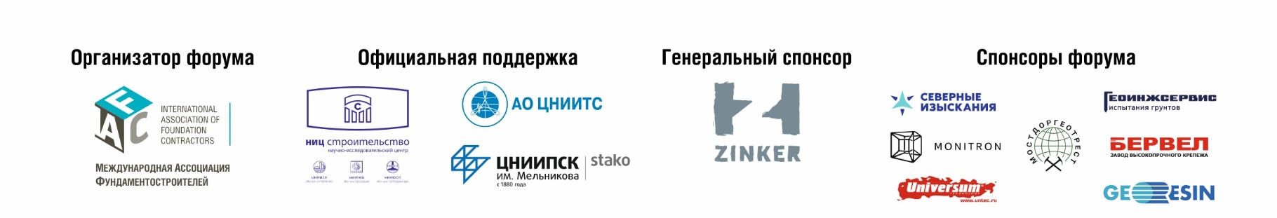

**III МЕЖДУНАРОДНЫЙ СТРОИТЕЛЬНЫЙ ФОРУМ «АРКТИКА»**

13–15 ноября 2024 года, Москва

Приглашаем принять участие в **III МЕЖДУНАРОДНОМ СТРОИТЕЛЬНОМ ФОРУМЕ** **«АРКТИКА»**, который состоится **13-15 ноября 2024 года в Москве,** в отеле Marriott Imperial Plaza,   
ул. Краснопрудная, 12, 2 этаж.

В рамках форума будет проводиться выставка **«Строительные технологии, спецтехника, оборудование и материалы для Арктики».**

Организатор форума: **Международная Ассоциация Фундаментостроителей.**

Официальная поддержка: **АО «НИЦ «Строительство», АО ЦНИИТС, ЗАО «ЦНИИПСК им. Мельникова».**

Партнеры секций: **ООО «НК «Роснефть» — НТЦ», ПАО «ГМК «Норильский никель», Федеральное дорожное агентство (Росавтодор), Институт криосферы Земли СО РАН, Институт прикладной механики РАН, АО «НИЦ «Строительство», Геологический факультет МГУ им. М.В. Ломоносова, ФГБОУ ВО «Российский государственный геологоразведочный университет им. С. Орджоникидзе»** **(МГРИ).**

Генеральный спонсор форума: **Компания Zinker / ООО «Цинкер».**

Спонсоры форума: **ООО «Северные Изыскания», ООО «ГЕОИНЖСЕРВИС», ООО ЗВК «БЕРВЕЛ»,   
АО МОСТДОРГЕОТРЕСТ, ООО «Граунд Инжиниринг», ООО «Монитрон», ООО «Пластик-Строймаркет».**

Генеральные информационные партнеры: **журнал «ФУНДАМЕНТЫ», Проектный офис развития Арктики, информационно-аналитический портал PRO-ARCTIC, журнал «Гидротехника», журнал «ГеоИнфо», журнал «Путевой навигатор», журнал «Мир дорог», журнал «Технологии бетонов», Строительная газета, журнал «Автомобильные дороги».**

**ОСНОВНАЯ ТЕМАТИКА ФОРУМА:**

*Пленарная сессия:* **Перспективы развития Арктики. Состояние нормативно-правовой базы. Основные проекты Арктики.**

* *Секция 1:***Развитие фундаментальной науки в Арктике.**
* *Секция 2:***Проектирование оснований и фундаментов на многолетнемерзлых грунтах.**
* *Секция 3:***Инженерные изыскания для строительства в арктических регионах.**
* *Секция 4:***Инженерная защита территорий, зданий, сооружений в криолитозоне.**
* *Секция 5:***Геотехнический мониторинг.**
* *Секция 6:***Строительство дорожной инфраструктуры на многолетнемерзлых грунтах.**
* *Секция 7:***Строительство инфраструктуры Северного морского пути.**
* *Секция 8****:*Строительство энергетических объектов в криолитозоне.**
* *Секция 9:***Новые строительные технологии, материалы, оборудование и спецтехника для Арктической зоны РФ.**
* *Секция 10:***Кадры и образование.**

**Регламент форума:**

● 13–14 ноября (с 10:00 до 18:00) — технические и коммерческие доклады;

● 15 ноября (с 10:00 до 17:00) — техническая экскурсия.

В форуме примут участие эксперты и специалисты крупных строительных компаний, генподрядчики и субподрядчики по строительству различных объектов, проектные и научные институты, а также российские и иностранные компании-производители специализированного оборудования, техники, материалов.

**ВНИМАНИЕ!** Для участия в форуме **ПРОСИМ ЗАПОЛНИТЬ ЗАЯВКУ НА УЧАСТИЕ** и направить в оргкомитет форума по электронной почте: [info@fc-union.com](mailto:info@fc-union.com).

За дополнительной информацией Вы можете обратиться **в оргкомитет форума по телефонам:   
+7 (495) 66-55-014, +7 916 36-857-36, +7 926 38-474-68, +7 925 86-101-81.**

С наилучшими пожеланиями,

Генеральный директор

Международной Ассоциации Фундаментостроителей

Дубровская Екатерина Станиславовна

